

Inserir Subsistema de Abastecimento
O objetivo desta funcionalidade é inserir os dados de um novo subsistema de abastecimento. Ela pode ser acessada via Menu do sistema, no caminho: GSAN > Operacional > Subsistema de Abastecimento > Inserir Subsistema de Abastecimento. Feito isso, o sistema acessa a tela a seguir:

Observação
Informamos que os dados exibidos nas telas e no relatório a seguir são fictícios, e não retratam informações de clientes.
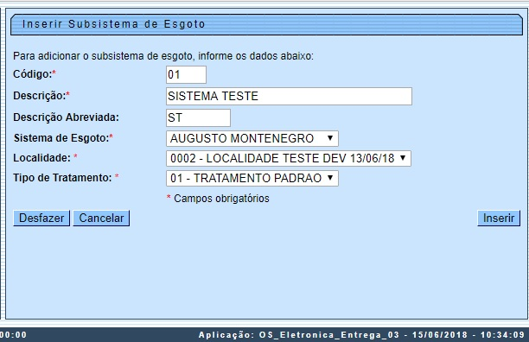

Acima, informe, obrigatoriamente, os campos sinalizados por um asterisco vermelho. Para detalhes sobre o preenchimento os campos clique AQUI. Em seguida, clique em .
Conforme parametrização, a funcionalidade associa o subsistema de abastecimento ao principal sistema de abastecimento, como também associa o subsistema de abastecimento a cada sistema de abastecimento secundário selecionado no campo (visualizado conforme parametrização).
Caso o usuário não informe ou selecione o conteúdo de algum campo necessário à alteração da norma e procedimento, é exibida a mensagem: Informe « nome do campo que não foi preenchido ».

Tela de Sucesso
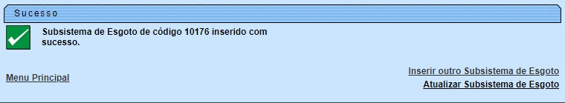

Preenchimento dos Campos
Campo | Orientações para Preenchimento
Código | Campo obrigatório. Informe o código do subsistema com até dois dígitos.
Descrição | Campo obrigatório - Informe por extenso a descrição do subsistema de abastecimento, com no máximo 30 (trinta) caracteres. Não é permitido caracteres especiais.
Descrição Abreviada | Informe a descrição abreviada do subsistema de abastecimento, com no máximo 06 (seis) caracteres. Não é permitido caracteres especiais.
Sistema de Esgoto | Campo obrigatório. Selecione o sistema, da lista disponibilizada pelo sistema.
Localidade | Campo obrigatório. Selecione a localidade, da lista disponibilizada pelo sistema.
Tipo de tratamento | Campo obrigatório. Selecione o tipo de tratamento, da lista disponibilizada pelo sistema.
Sistema de Abastecimento Principal | Campo obrigatório, visualizado conforme parametrização. Selecione uma das opções disponibilizadas pelo sistema.
Sistemas de Abastecimento Secundários | Campo visualizado conforme parametrização. Selecione uma das opções disponibilizadas pelo sistema, clicando sobre o item desejado. Para selecionar mais de uma opção, mantenha a tecla Ctrl presssionada e clique nos demais itens desejados.

Funcionalidade dos Botões
Botão | Descrição da Funcionalidade
 | Ao clicar neste botão, o sistema desfaz o último procedimento realizado.
 | Ao clicar neste botão, o sistema cancela a operação e retorna à tela principal.
 | Ao clicar neste botão, o sistema comanda a inserção das informações na base de dados.

Referências
Inserir Subsistema de Abastecimento

Termos Principais
Operacional
Clique aqui para retornar ao Menu Principal do GSAN

